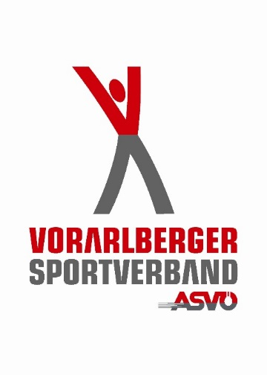
ASVÖ Vorarlberger Sportverband
Markus-Sittikus-Strasse 5
A-6845 Hohenems
Tel. +43 (0)5576 / 74992 - 0
Mail: office@vsv.at
Home: www.vsv.at

ASVÖ – Landesmeisterschaft Sommer
Herren, Damen, Mixed
Austragungsort: Stocksporthalle Götzis

Ausrichter: ESC Götzis

Veranstalter: ASVÖ Vorarlberg

Termin: Freitag 21.04.2023
Startnummerausgabe: 17:30 Uhr
Beginn: 18:00 Uhr

Wettbewerb: nach IER und ISPO,
Bis 5 Mannschaften Doppelrunde, ab 6 Mannschaften
1 Runde; Max. 10 Mannschaften;

Teilnehmer: Startberechtigt sind nur Vorarlberger ASVÖ Vereine und Spieler mit gültigem Spielerpass, pro Mannschaft (5 Spieler). Es können auch mehrere Mannschaften gemeldet werden.

Startgeld: € 35.-

Meldung: bis spätestens 17.04.2023 schriftlich.

Kontakt: Heribert Pernutsch
Handy +43/677/62329864
harry67@hotmail.ch

Wettkampfleiter: Pernutsch Heribert

Schiedsrichter: Wird vor Ort bekannt gegeben

Siegerehrung: Nach dem Turnier direkt am Platz

Der Sieger: Die beste Herrenmannschaft qualifiziert sich für die Bundesmeisterschaft im Sommer 2023

Hinweis: Für Unfälle und Sachschäden jeder Art übernimmt der Veranstalter keine Haftung.
WICHTIG: NUR VEREINE DIE AN DER ASVÖ LANDESMEISTERSCHAFT TEILNEHEMEN ERHALTEN DIE FACHSPARTENFÖRDERUNG!

Wir freuen uns auf Eure Meldung, wünschen eine gute Anreise, einen angenehmen Aufenthalt und viel sportlichen Erfolg.

Der ASVÖ-Landesfachwart Stocksport Heribert Pernutsch

